EVALUASI JARINGAN IRIGASI DI DESA SEBALONG DAN WATESTANI KECAMATAN NGULING KABUPATEN PASURUAN

Muhammad Ainul Yakin¹. Eko Noerhayati². Bambang Suprapto³
¹Mahasiswa Teknik Sipil Fakultas Teknik Universitas Islam Malang
e-mail : yakin3179@gmail.com
²Dosen Teknik Sipil Fakultas Teknik Universitas Islam Malang
e-mail : ekonoerhayati@unisma.ac.id
³Dosen Teknik Sipil Fakultas Teknik Universitas Islam Malang
e-mail : Bambangsuprapto@unisma.ac.id

ABSTRAK
Jaringan irigasi pada bendung Sebalong terdapat beberapa permasalahan diantaranya yaitu adanya penampang saluran eksisting yang tidak bisa menampung debit air, dan adanya. saluran irigasi yang mengalami kerusakan. Tujuan dilakukannya penelitian ini ialah untuk mengetahui besar debit rancangan, mengetahui besar kebutuhan air sawah, dan mengetahui besar dimensi saluran irigasi yang sesuai. Pada penelitian ini, untuk uji konsisten data curah hujan pada penelitian ini menggunakan metode RAPS (Rescaled Adjusted Pertial Sums), sedangkan untuk menganalisis frekuensi curah hujan dan menentukan kala ulang menggunakan metode Log Pearson Type III, sedangkan untuk menghitung nilai evapotranspirasi dan kebutuhan air tanaman menggunakan Software Cropwat. Hasil yang didapatkan pada penelitian ini adalah 6 dari 8 saluran tidak bisa menampung besar debit, besar debit rancangan pada kala ulang 10 tahun dengan debit maksimum berada pada saluranWT 5 sebesar 0,597 m³/det , dan debit minimum berada pada saluran WT 1 sebesar 0,389 m³/det. Besarnya nilai kebutuhan air sawah adalah 0,0028 m³/det. Sedangkan untuk besarnya dimensi saluran pada saluran WT 5 yaitu (h = 0,5 m, b = 0,6 m, H = 0,7 m), dan saluran WT 1 yaitu (h = 0,4 m, b = 0,6 m, H = 0,5 m).
KataIKunci: Evaluasi, Irigasi, Cropwat.

ABSTRACT
The irrigation network at Sebalong weir has several problems, including the existence of a channel cross section that is unable to accommodate water discharge, and the existence of irrigation channels that are damaged. The-purpose of this research is to determine the amount of design discharge, determine the amount of water needs of rice fields, and determine the appropriate dimensions of irrigation channels. In this study, the method used to test the consistency of rainfall data uses the RAPS (Rescaled Adjusted Pertial Sums) method, while to analyze the frequency of rainfall and determine the return period using the Log Pearson Type III method, while to calculate the evapotranspiration value and plant water needs using Cropwat Software. The results obtained in this study are 6 out of 8 channels can not accommodate the large discharge, the amount of design discharge at the 10 year return period with the maximum discharge is in the WT 5 channel of 0.597 m³/sec, and the minimum discharge is in the WT 1 channel of 0.389 m3 / sec. The value of rice field water needs is 0.0028 m³/sec. As for the size of the channel dimensions in the WT 5 channel, namely (h = 0,5 m, b = 0,6 m, H = 0,7 m), and WT 1 channel, namely (h = 0,4 m, b = 0,6 m, H = 0,5 m).
Keywords: Evaluation, Irrigation, Cropwat.

PENDAHULUAN
Latar Belakang
Melihat perkembangan irigasi yang sudah dikenal semenjak zaman dahulu, maka irigasi adalah salah satu komponen utama dalam proses untuk produksi pangan, khususnya dalam budidaya pertanian didaerah pedesaan, tidak saja sebagai kebutuhan tanaman padi, tetapi irigasi juga telah menjadi sebuah bagian utama pada budidaya pertanian dalam arti luas seperti perkebunan dan perikanan. Usaha dalam pendayagunaan air melalui irigasi memerlukan suatu sistem pengelolaan yang baik, sehingga pemanfaatan air bisa dilaksanakan secara efektif dan efisien.
Daerah irigasi ini mempunyai luas kurang lebih 525 Hektar, dimana pada jaringan irigasi ini berfungsi dengan kurang baik yang diakibatkan oleh dampak dari bencana alam yang menimpa pada setiap tahunnya, serta kurangnya kegiatan operasi dan pemeliharaan, yang mengakibatkan adanya saluran yang tidak bisa menampung debit air pada saat musim hujan, jaringan irigasi tersebut mengalami kerusakan sehingga tidak berfungsi dengan baik, adanya penampang saluran irigasi yang tidak sesuai dengan kebutuhan air, serta beberapa saluran irigasi yang masih alami. Sehingga pada permasalahan tersebut yang mengakibatkan kebutuhan air pada daerah irigasi tersebut berkurang dan mengakibatkan para petani mengalami kerugian, sedangkan perbaikan jaringan irigasi sampai saat ini masih belum dilaksanakan.
Untuk mengembangkan produksi pada semua aspek khususnya dengan menyesuaikan perencanaan jaringan irigasi yang sesuai dengan pola tanam, maka perlu dilakukan sebuah tindakan untuk menyelesaikan masalah ini serta memberikan fasilitas untuk petani tanaman pangan sehingga sama-sama dapat mengoptimalkan hasil produksinya.
Identifikasi Masalah
- Jaringan Irigasi Sebalong yang terletak pada wilayah desa Sebalong, dan Watestani, Kecamatan Nguling, Kabupaten Pasuruan, Provinsi Jawa Timur.
- Analisa hidrologi dilakukan untuk memperoleh debit rencana dengan menggunakan metode RAPS (Recaled Adjusted Partial Sums).
- Dalam melakukan perhitungan nilai evapotranspirasi dan kebutuhan air tanaman, diperoleh dengan menggunakan software Cropwat 8.0.
- Pada saluran irigasi tidak berfungsi dengan semestinya akibat adanya kerusakan pada saluran, sehingga menyebabkan saluran tidak dapat menampung besarnya debit air.
Rumusan Masalah
- Berapa besar debit rancangan untuk kebutuhan air irigasi pada saluran irigasi Sebalong ?
- Berapa besar kebutuhan air sawah yang sesuai dengan pola tanam pada saluran Irigasi sebalong ?
- Berapa dimensi saluran irigasi yang sesuai dengan kebutuhan air pada saluran irigasi Sebalong ?
Tujuan Penelitian
- Mengetahui debit rancangan yang dibutuhkan untuk kebutuhan air irigasi pada saluran irigasi Sebalong.
- Mengetahui besar kebutuhan air sawah yang sesuai dengan pola tanam pada saluran irigasi Sebalong.
- Mengetahui dimensi saluran irigasi yang sesuai dengan kebutuhan air pada saluran irigasi Sebalong.
Manfaat Penelitian
- Menambah wawasan ilmu pengetahuan dibidang teknik sipil, khususnya dibidang teknik perairan.
- Memberikan informasi mengenai kondisi jaringan irigasi dalam memenuhi kebutuhan air irigasi.
- Menjadi pedoman atau masukan untuk instansi yang terkait dalam melakukan rehabilitasi saluran irigasi Bendung Sebalong.
- Menjadi referensi bagi penulis lain yang berminat pada masa yang akan datang.
Batasan Masalah
- Peneliti tidak membahas tentang rencana analisis biaya (RAB).
- Peneliti tidak menganalisis tentang kualitas air pada sungai dan saluran irigasi.
- Tidak membahas mengenai hal-hal yang berkaitan dengan sedimen.
TINJAUAN PUSTAKA
Irigasi
Irigasi adalah salah satu cara untuk menyediakan maupun mengatur air ke area pertanian, yang memiliki beberapa jenis irigasi meliputi, irigasi air permukaan, irigasi pompa, irigasi waduk serta irigasi air bawah tanah. Irigasi berfungsi untuk mendorong maupun meningkatkan produktivitas lahan pertanian dalam meningkatkan hasil pertanian secara efektif dan efisien tanpa mengabaikan kepentingan-kepentingan lainnya. (Eko Noerhayati and Bambang Suprapto 2018)

Analisis Hidrologi
Analisis data hidrologi digunakan untuk memperoleh besarnya debit banjir rencana. Debit banjir rencana adalah debit maksimum rencana di sungai dengan periode ulang tertentu yang dapat dialirkan tanpa membahayakan lingkungan dan stabilitas sungai. Banjir rencana yaitu dengan menganalisis data curah hujan maksimum yang didapatkan dari beberapa stasiun hujan terdekat. (Fuady and Suprapto, n.d.)

Cropwat
Cropwat merupakan program yang berbasis Windows, yang digunakan dalam menghitung kebutuhan air tanaman dan kebutuhan irigasi berdasarkan data tanah, iklim, dan data tanaman. Cropwat dapat dipergunakan untuk menghitung evapotranspirasi potensial, evapotranspirasi aktual, kebutuhan air irigasi satu jenis tanaman maupun beberapa jenis tanaman dalam satu hamparan, serta merencanakan pemberian air irigasi. (Shalsabillah, Amri, and Gunawan 2019)

Perencanaan Saluran Irigasi
Pada perencanaan pekerjaan irigasi terlebih dahulu dibuat petak-petak, satu dan lain hal kerena petak-petak merupakan dasar untuk menentukan ukuran-ukuran pada bagian pekerjaan yang diperlukan.
Rumus Empiris Kecepatan Rata-rata
Dikarnakan sulit untuk menentukan tegangan geser dan distribusi kecepatan dalam aliran turbulen, maka digunakan pendekatan empiris untuk menghitung kecepatan rata-rata. (Suripin 2004)
Rumus Manning (1889)
Seorang insinyur Irlandia bernama Robert Manning 1889 mengemukakan sebuah rumus sebagai berikut :
V = $\frac{ 1 }{ n }$.${ R}^{2/3}$. ${ S}^{1/2}$
Dimana :
V = Kecepatan rata-rata (m/det).
n = Koefisien manning.
R = Jari-jari hidrolis.
S = Kemiringan saluran.
Penampang Saluran
Dimensi saluran harus mampu mengalirkan debit air rencana atau dengan kata lain debit yang dialirkan harus sama atau lebih besar dari debit rencana. Untuk pencegahan muka air ke tepi (meluap) maka diperlukan adanya tinggi jagaan pada saluran, yaitu sebesar jarak vertikal dari puncak saluran ke permukaan air pada kondisi debit rencana. (Aasniari, Noerhayati, and Suprapto 2020).
Penampang Berbentuk.Persegi.Empat
Pada penampang melintang saluran berbentuk persegi dengan lebar dasar b dan kedalaman air h, luas penampang basah A, dan keliling basah p, dapat ditulis sebagai berikut:
A = b x h
P = b + 2 . h
R = $\frac{A }{P}$
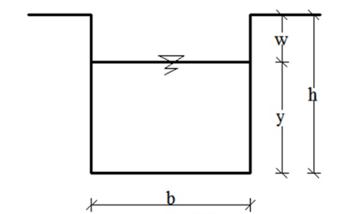
Gambar 1. Penampang Bentuk Saluran Persegi
Sumber: Suripin, 2004

METODOLOGI PENELITIAN
Lokasi Penelitian
Penelitian ini dilakukan di daerah irigasi Sebalong yang terletak di Desa Sebalong dan Watestani Kecamatan Nguling Kabupaten Pasuruan.
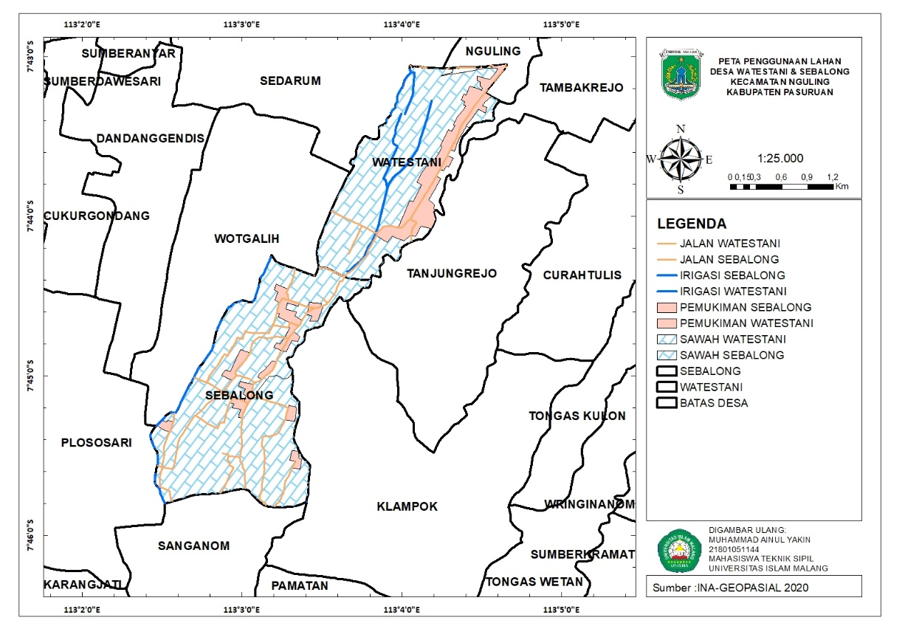
Gambar 2. Peta Lokasi Daerah Irigasi Sebalong
Sumber: Peta Digital

Pengumpulan Data
- Observasi lapangan.
Observasi lapangan dilakukan untuk mengetahui kondisi asli dari daerah penelitian tersebut, sehingga dapat memudahkan peneliti dalam mengidentifikasi permasalahan yang ada di lokasi penelitian.
- Dokumentasi
Data-data yang didapat yaitu data mengenai: Data Topografi, Data curah hujan, Data klimatologi.

Bagan Alir Penelitian
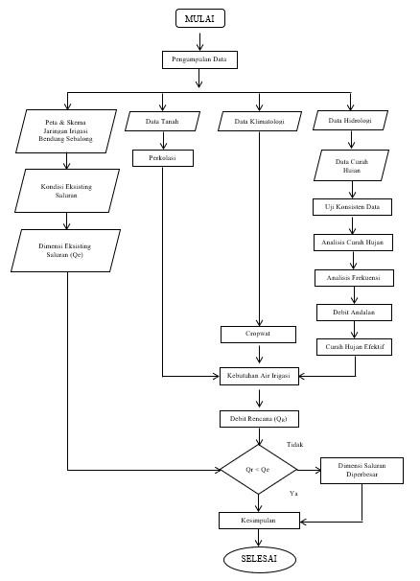
Gambar 3. Bagan Alir
Sumber: Dokumentasi Pribadi, 2024

HASIL DAN PEMBAHASAN
Analisa Hidrologi
Penelitian ini menggunakan data curah hujan selama 10 tahun, yaitu dari tahun 2012 sampai 2021. Data ini diperlukan untuk menganalisis besarnya intensitas curah hujan efektif yang kemudian diolah lagi untuk mencari nilai-nilai yang berkaitan dengan perhitungan saluran irigasi, dan hasil dari perhitungan tersebut dapat digunakan untuk mencari besarnya dimensi pada saluran irigasi.
Tabel 1. Data Curah Hujan Maksimum
Nomor | Tahun | Stasiun Pos Hujan
Nomor | Tahun | Stasiun Sanganom  (mm)
1 | 2012 | 116
2 | 2013 | 102
3 | 2014 | 70
4 | 2015 | 83
5 | 2016 | 95
6 | 2017 | 103
7 | 2018 | 75
8 | 2019 | 110
9 | 2020 | 110
10 | 2021 | 120
Jumlah |  | 984
Rata-rata |  | 98.4
Sumber: Hasil Perhitungan, 2024
Kebutuhan Air Sawah/ Net Fild Requirement (NFR)
Tabel 2. Kebutuhan Air Sawah
Bulan | Per. | Prkl | Re-Pd | WRL | IR | Etc.Crwt | .NFR-Pd | NFR-Pd | E | DR | PT
Bulan | Per. | (mm/ hr) | (mm/ hr) | (mm/ hr) | (mm/ hr) | (mm/ hr) | (mm/ hr) | (lt/ det) | E | (lt/ det) | PT
{1} | {2} | {3} | {4} | {5} | {6} | {7} | {8} | {9} | {10} | {11} | {12}
Desember | 2 | 3 | 3.640 | - | 14.520 | 0.500 | 14.380 | 1.664 | 0.65 | 2.561 | PL
Desember | 3 | 3 | 4.836 | - | 14.520 | 5.000 | 17.684 | 2.047 | 0.65 | 3.149 | PL
Januari | 1 | 3 | 0.000 | - | 15.420 | 5.770 | 24.190 | 2.800 | 0.65 | 4.307 | PL
Januari | 2 | 3 | 11.270 | 1.610 | - | 6.540 | -0.120 | -0.014 | 0.65 | -0.021 | Padi
Januari | 3 | 3 | 4.645 | 1.610 | - | 6.230 | 6.195 | 0.717 | 0.65 | 1.103 | Padi
Februari | 1 | 3 | 10.430 | 1.720 | - | 5.850 | 0.140 | 0.016 | 0.65 | 0.025 | Padi
Februari | 2 | 3 | 8.540 | 1.720 | - | 5.630 | 1.810 | 0.209 | 0.65 | 0.322 | Padi
Februari | 3 | 3 | 10.150 | 1.720 | - | 5.370 | -0.060 | -0.007 | 0.65 | -0.011 | Padi
Maret | 1 | 3 | 7.560 | 1.610 | - | 5.100 | 2.150 | 0.249 | 0.65 | 0.383 | Padi
Maret | 2 | 3 | 5.810 | 1.610 | - | 4.830 | 3.630 | 0.420 | 0.65 | 0.646 | Padi
Maret | 3 | 3 | 4.518 | - | - | 4.820 | 3.302 | 0.382 | 0.65 | 0.588 | Padi
April | 1 | 3 | 4.970 | - | - | 4.620 | 2.650 | 0.307 | 0.65 | 0.472 | Padi
April | 2 | 3 | 4.060 | - | - | 4.460 | 3.400 | 0.394 | 0.65 | 0.605 | Padi
April | 3 | 3 | 11.760 | - | 14.930 | 0.000 | 6.170 | 0.714 | 0.65 | 1.099 | PL
Mei | 1 | 3 | 0.700 | - | 14.270 | 3.650 | 20.220 | 2.340 | 0.65 | 3.600 | PL
Mei | 2 | 3 | 0.000 | - | 14.270 | 4.240 | 21.510 | 2.490 | 0.65 | 3.830 | PL
Mei | 3 | 3 | 0.000 | 1.610 | - | 4.260 | 8.870 | 1.027 | 0.65 | 1.579 | Padi
Juni | 1 | 3 | 0.000 | 1.670 | - | 4.220 | 8.890 | 1.029 | 0.65 | 1.583 | Padi
Juni | 2 | 3 | 0.000 | 1.670 | - | 4.160 | 8.830 | 1.022 | 0.65 | 1.572 | Padi
Juni | 3 | 3 | 0.000 | 1.670 | - | 4.240 | 8.910 | 1.031 | 0.65 | 1.587 | Padi
Juli | 1 | 3 | 0.000 | 1.610 | - | 4.290 | 8.900 | 1.030 | 0.65 | 1.585 | Padi
Juli | 2 | 3 | 0.000 | 1.610 | - | 4.330 | 8.940 | 1.035 | 0.65 | 1.592 | Padi
Juli | 3 | 3 | 0.000 | 1.610 | - | 4.490 | 9.100 | 1.053 | 0.65 | 1.620 | Padi
Agustus | 1 | 3 | 0.000 | - | - | 4.580 | 7.580 | 0.877 | 0.65 | 1.350 | Padi
Agustus | 2 | 3 | 0.000 | - | - | 4.500 | 7.500 | 0.868 | 0.65 | 1.335 | Padi
Agustus | 3 | 3 | 0.000 | - | - | 4.480 | 7.480 | 0.866 | 0.65 | 1.332 | Padi
September | 1 | 3 | 0.000 | - | 15.190 | 3.540 | 21.730 | 2.515 | 0.65 | 3.869 | PL
September | 2 | 3 | 0.000 | - | 15.190 | 5.250 | 23.440 | 2.713 | 0.65 | 4.174 | PL
September | 3 | 3 | 0.000 | - | 15.190 | 5.390 | 23.580 | 2.729 | 0.65 | 4.199 | PL
Oktober | 1 | 3 | 0.000 | 1.610 | - | 5.610 | 10.220 | 1.183 | 0.65 | 1.820
Oktober | 2 | 3 | 0.000 | 1.610 | - | 5.700 | 10.310 | 1.193 | 0.65 | 1.836
Oktober | 3 | 3 | 0.000 | 1.610 | - | 5.740 | 10.350 | 1.198 | 0.65 | 1.843
November | 1 | 3 | 0.000 | 1.670 | - | 5.750 | 10.420 | 1.206 | 0.65 | 1.855
November | 2 | 3 | 0.000 | 1.670 | - | 5.710 | 10.380 | 1.201 | 0.65 | 1.848
November | 3 | 3 | 0.000 | 1.670 | - | 5.440 | 10.110 | 1.170 | 0.65 | 1.800
Desember | 1 | 3 | 0.000 | 1.610 | - | 5.020 | 9.630 | 1.115 | 0.65 | 1.715
Sumber: Hasil Perhitungan, 2024

Jadi, berdasarkan perhitungan besarnya nilai kebutuhan air sawah (NFR) pada tabel 2, maka nilai terbesar kebutuhan air sawah (NFR) berada pada bulan Januari 1 yaitu sebesar 24,190 mm/hr atau 2,800 lt/det/ha atau 0,0028 m³/det. Sehingga nilai tersebut menjadi patokan dalam mengevaluasi dimensi saluran pada perhitungan selanjutnya.

Perencanaan Saluran.Irigasi
Perhitungan debit saluran rencana pada penelitian ini dapat dilihat pada perhitungan dibawah ini.
Contoh perhitungan saluran WT 1 :
- Luas lahan WT 1 (A) = 7 ha
- Debit Kebutuhan Air = Keb. Air Terbesar (m³/ det) x A
= 0,0028 x 7
= 0,0196 m³./.det
- Q-Kehilangan (Qke) = Qka x 65% Efisiensi Irigasi (KP-01, 2013)
= 0,0196 x 0,65
= 0,0127 m³/det
- Debit Kebutuhan Tanaman (Qkt) = Qka + Qke
= 0,0196 + 0,0098
= 0,0323 m³/det
Jadi, besarnya debit rencana pada saluran WT 1 sebesar 0,0294 m³/det, dan untuk besar debit rencana lainnya dapat dilihat pada tabel dibawah ini :
Tabel 3. Perhitungan Debit Saluran Rencana
No. Saluran | Bentuk Saluran | Luas Lahan (A) | Qka | Qke | Qkt
No. Saluran | Bentuk Saluran | Ha | m³/det | m³/det | m³/det
WT 1 | Persegi | 7,00 | 0,0196 | 0.0127 | 0.0323
WT 2 | Persegi | 81,00 | 0,2268 | 0.1474 | 0.3742
WT 3 | Persegi | 92,00 | 0,2576 | 0.1674 | 0.4250
WT 4 | Persegi | 63,00 | 0,1764 | 0.1147 | 0.2911
WT 5 | Persegi | 58,00 | 0,1624 | 0.1056 | 0.2680
WT 6 | Persegi | 50,00 | 0,1400 | 0.0910 | 0.2310
WT 7 | Persegi | 55,00 | 0,1540 | 0.1001 | 0.2541
WT 8 | Persegi | 48,00 | 0,1344 | 0.0874 | 0.2218
Sumber: Hasil Perhitungan, 2024

Perhitungan Kapasitas Saluran Eksisiting
Besarnya dimensi saluran eksisting diperoleh dari pengukuran di lokasi penelitian. Dimensi saluran digunakan untuk menghitung debit air eksisting. Dan dari hasil pengukuran di lokasi penelitian terdapat besar dimensi saluran berbentuk persegi empat :
Contoh perhitungan debit eksisting WT 1 :
- Nama Saluran = WT 1
- Bentuk Saluran = Persegi empat
- Lebar Saluran (b) = 0,40 m
- Tinggi Saluran (h) = 0,38 m
- Manning (n) = 0,025 (Tabel 2.11)
- Panjang Saluran (L) = 331 m
- Kemiringan Saluran (S) = 0,038 m
- Elevasi awal = 37,5 m
- Elevasi akhir = 25.m
- Elevasi = Elevasi awal – elevasi akhir
= 37,5 – 25
= 12,5
- Kemiringan saluran = Selisih elevasi / panjang saluran
= 12,5 / 331
= 0,038

- Penampang Basah (A) = (B x h)
= 0,40 x 0,38
= 0,152 m²
- Keliling Basah (P) = B + 2. h
= 0,40 + 2.(0,38)
= 1,160 m
- Jari-jari Hidrolis (R) = $\frac{ A }{P }$
= $\frac{ 0,152}{1,160}$
= 0,131 m
- Kecepatan aliran (V) = $\frac{1 }{n}$ . R^{2/3} . S^{1/2}
= $\frac{1}{0,025}$ . 0,131^{2/3} . 0,038^{1/2}
= 1,992 m/det
- Debit (Q)eks = A x V
= 0,152 x 1,992
= 0,303 m³/det
Jadi, berdasarkan perhitungan debit diatas maka didapat besar debit eksisting Qeks pada saluran WT 1 sebesar 0,303 m³/det.
Tabel.4. Perhitungan Debit Saluran Eksiting
Saluran | Bentuk Saluran | Dimensi Saluran |  |  |  |  |  | S | V | Qeks
Saluran | Bentuk Saluran | h | B | n | A | P | R | S | V | Qeks
Saluran | Bentuk Saluran | m | m | - | m² | m | m | - | m/det | m³/det
WT 1 | Persegi | 0.38 | 0.40 | 0.025 | 0.152 | 1.160 | 0.131 | 0.038 | 1.992 | 0.303
WT 2 | Persegi | 0.50 | 0.75 | 0.025 | 0.375 | 1.750 | 0.202 | 0.013 | 1.595 | 0.598
WT 3 | Persegi | 0.55 | 0.85 | 0.025 | 0.468 | 1.950 | 0.232 | 0.009 | 1.469 | 0.687
WT 4 | Persegi | 0.47 | 0.53 | 0.025 | 0.249 | 1.470 | 0.169 | 0.020 | 1.743 | 0.434
WT 5 | Persegi | 0.42 | 0.45 | 0.025 | 0.189 | 1.290 | 0.147 | 0.044 | 2.305 | 0.436
WT 6 | Persegi | 0.45 | 0.47 | 0.025 | 0.211 | 1.370 | 0.154 | 0.029 | 1.938 | 0.410
WT 7 | Persegi | 0.52 | 0.55 | 0.025 | 0.286 | 1.590 | 0.180 | 0.014 | 1.477 | 0.422
WT 8 | Persegi | 0.55 | 0.60 | 0.025 | 0.33 | 1.700 | 0.194 | 0.003 | 0.717 | 0.237
Sumber: Hasil Perhitungan, 2024

Perhitungan Perbaikan Dimensi Saluran
Rencana perbaikan saluran bertujuan untuk mencegah terjadinya genangan ataupun luapan air akibat berkurangnya kapasitas tampung dari penampang saluran yang telah ada. Perbaikan ini dilakukan dengan merencanakan ulang saluran yang lama. Pada perencanaan ini akan direncanakan saluran berpenampang persegi empat dengan menggunakan metode trial and error (coba-coba) :
Contoh perhitungan mencari dimensi saluran WT 1 :
- Debit rencana (Qr) = 0,389 m³/det
- Kemiringan saluran (S) = 0,038
- Kekerasan manning (n) = 0,025
Direncanakan :
- Tinggi Saluran (h) = 0.40 m
Berikut ini merupakan langkah - langkah dalam perhitungan perbaikan dimensi saluran :
- Menghitung lebar saluran (b)
Qr = A x V
Qr = A . ($\frac{1}{n}$ . R^{2/3} x S^{1/2})
R = $\frac{A }{P }$
A = b . h
= b . 0,40
= 0,40b
P = b + 2 . 0,40
= 0,8b
R = $\frac{0,40b}{0,8b}$
= 0,5b
Qr = A . ($\frac{1}{n}$ . R^{2/3} x ^{S1/2} )
0,389 = 0,40b . ($\frac{1}{0,025}$ . 0,5b^{2/3} . 0,038^{1/2} )
0,389 = 0,40b . (40 . 0,5b^{0,67} . 0,195)
0,389 = 0,40b . 3,9b^{0,67}
0,389 = 1,56b^{2,67}
b^{2,67} = $\frac{0,389}{1,56}$
b^{2,67} = 0,249
b = 0,59 m ≈ 0.6 m
- Menghitung tinggi saluran (H)
H = h + ($\frac{1}{3}$ . h )
H = 0.40 + ($\frac{1}{3}$ . 0.40 )
= 0,53 m ≈ 0,5 m
- Menghitung Luas Penampang.(A)
A = b x h
= 0,60 x 0,40
= 0,24 m²
- Menghitung Keliling Basah (P)
P = b + 2 . h
= 0,60 + 2 . 0,40
= 1,4 m
- Menghitung Jari - jari Hidrolis (R)
R.... = $\frac{ A }{ P }$
= $\frac{ 0,24 }{1,4 }$
= 0,171 m
- Menghitung Kecepatan (V)
V = $\frac{ 1 }{ n }$ . R^{2/3} . S^{1/2}
= $\frac{ 1 }{ 0,025 }$ . 0,171^{2/3} . 0,038^{1/2}
= 2,399 m³/det
Jadi, berdasarkan perhitungan perbaikan saluran diatas maka didapatkan besar dimensi saluran yang sesuai dengan debit rencana pada saluran WT 1 yaitu dengan tinggi saluran (H) = 0,5 m, dan lebar (b) = 0,60 m.

Tabel 5. Hasil Perhitungan Kapasitas Saluran Yang Baru
Saluran | Bentuk Saluran | Dimensi Saluran |  |  | n | A | P | R | S | V | Q
Saluran | Bentuk Saluran | h | b | H | - | m² | m | m | - | m³/det | m³/det
WT 1 | Persegi | 0.4 | 0.6 | 0.5 | 0.025 | 0.240 | 1.400 | 0.171 | 0.038 | 2.399 | 0.389
WT4 | Persegi | 0.5 | 0.7 | 0.7 | 0.025 | 0.350 | 1.700 | 0.206 | 0.020 | 1.996 | 0.577
WT5 | Persegi | 0.5 | 0.6 | 0.7 | 0.025 | 0.300 | 1.600 | 0.188 | 0.044 | 2.735 | 0.597
WT6 | Persegi | 0.5 | 0.6 | 0.7 | 0.025 | 0.300 | 1.600 | 0.188 | 0.029 | 2.219 | 0.508
WT7 | Persegi | 0.6 | 0.7 | 0.8 | 0.025 | 0.420 | 1.900 | 0.221 | 0.014 | 1.704 | 0.519
WT8 | Persegi | 0.6 | 0.8 | 0.8 | 0.025 | 0.480 | 2.000 | 0.240 | 0.003 | 0.830 | 0.398
Sumber: Hasil Perhitungan, 2024

KESIMPULAN DAN SARAN
Kesimpulan
- Besar debit rancangan pada kala ulang 10 tahun, dengan besar debit rancangan pada saluran WT 1 sebesar 0,389 m³/det, saluran WT 4 sebesar 0,577 m³/det, saluran WT 5 sebesar 0,597 m³/det, saluran WT 6 sebesar 0,508 m³/det, saluran WT 7 sebesar 0,519 m³/det, saluran WT 8 sebesar 0,398 m³/det.
- Besar nilai kebutuhan air sawah yang sesuai dengan pola tanam pada bendung Sebalong sebesar 0,0028 m³/det.
- Kondisi saluran eksisting pada bendung Sebalong adalah, bahwa 6 dari 8 saluran tidak dapat menampung besar debit dikarenakan nilai Qeks > Qr, sehingga pada saluran tersebut perlu dilakukan perbaikan. Besar dimensi saluran WT 1 yaitu (h = 0,4 m, b= 0,6 m, H = 0,5 m), saluran WT 4 yaitu (h = 0,5 m, b = 0,7 m, H = 0,7 m), saluran WT 5 yaitu (h = 0,5 m, b = 0,6 m, H = 0,7 m), saluran WT 6 yaitu (h = 0,5 m, b = 0,6 m, H = 0,7 m), saluran WT 7 yaitu (h = 0,6 m, b = 0,7 m, H = 0,8 m), saluran WT 8 yaitu (h = 0,6 m, b = 0,8 m, H = 0,8 m).

Saran
- Dalam menghitung nilai evapotranspirasi bisa menggunakan Metode Radiasi, Metode Blaney Cridde, dan Metode Wickman.
- Pada daerah irigasi Bendung Sebalong bisa dilakukan optimasi pola tanam agar hasil tanam/ panen lebih maksimal.
- Dalam menghitung perbaikan penampang saluran bisa menggunakan penampang saluran berbentuk Persegi Tiga dan Trapesium.

DAFTAR PUSTAKA
Aasniari, A, E Noerhayati, and B Suprapto. 2020. “Studi Evaluasi Perencanaan Jaringan Daerah Irigasi Perdamaian Singkut Kabupaten Sarolangun Provinsi Jambi.” Jurnal Rekayasa Sipil 8 (7): 522–32.
Anonim. 2013. kriteria Perencanaan Irigasi StandarPerencanaan Irigasi KP-01. Jakarta: Direktur Jedral Sumber Daya Air.
Eko Noerhayati and Bambang Suprapto. 2018. Perencanaan Jaringan Irigasi Saluran Terbuka. Malang: Inteligensia Media.
Sri Harto, Bri. 1993. Analisis Hidrologi. Jakarta: PT. Gramedia Pustaka Utama.
Suripin. 2004. Sistem Drainase Perkotaan Yang Berkelanjutan. Yogyakarta: Andi Offset.

